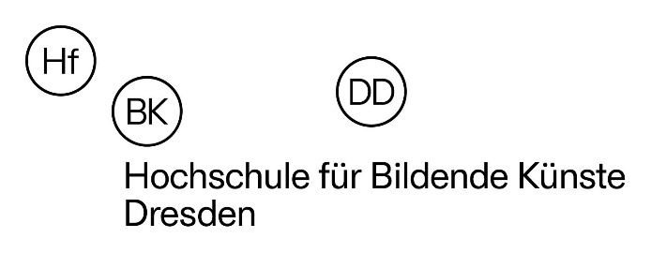

**Wer kann sich bewerben**

Studierende der Hochschule für Bildende Künste Dresden mit **herausragenden Leistungen**.

**Wer wird gefördert?**

Gefördert werden Studierende aller Nationalitäten, deren bisheriger Werdegang herausragende Studienleistungen erwarten lässt.

**Wie bewerbe ich mich?**

Bitte füllen Sie den **Bewerbungsbogen** sorgfältig aus (möglichst per PC), drucken ihn komplett aus und unterschreiben ihn. Bitte mit den angegebenen **Unterlagen** und dem geforderten **Gutachten** eines Professors bzw. einer Professorin der HfBK Dresden an die in der Ausschreibung angegebene Anschrift per Post senden oder in der Güntzstraße 34 abgeben.

**Was sind die Vergabeentscheidungen?**

Maßstab für die Vergabeentscheidung ist **Begabung und Leistung.**

Zusätzlich zählen jedoch auch ein besonderes gesellschaftliches Engagement oder die Überwindung biografischer Hindernisse zu den Auswahlkriterien. Doppelförderungen durch andere staatliche Stipendiengeber (z.B. Studienstiftung des Deutschen Volkes oder politische bzw. kirchliche Stiftungen) sind nicht möglich. Weitere Details auch unter https://www.deutschlandstipendium.de/deutschlandstipendium/de/home/home_node.html

**Wie hoch ist die Förderung?**

Die Förderung pro Stipendium beträgt 300 Euro pro Monat.

**Wie werden die Stipendiaten ausgewählt?**

Die Stipendienauswahlkommission nominiert auf Grundlage der form- und fristgerecht eingereichten Bewerbungen die StipendiatInnen. Diese Bewerbungen durchlaufen zuvor Studiengangs interne Vorauswahlprozesse. Die Stipendienauswahlkommission besteht aus dem Rektor, den Dekanen und Dekaninnen, je einem Vertreter der Studiengänge Bildende Kunst, Restaurierung, Bühnen- und Kostümbild und Theaterdesign sowie KunstTherapie und mit beratender Stimme Vertreter der privaten Mittelgeber.

Die Ausschreibung folgt den gesetzlichen Rahmenbedingungen durch das Stipendienprogrammgesetz (StipG) und der darauf basierenden Ordnung der HfBK Dresden für die Vergabe von Deutschlandstipendien. Diese finden Sie auf der website der HfBK Dresden unter der Rubrik Preise und Stipendien.

**Wann erfahre ich, ob ich gefördert werde?**

Die Vergabeentscheidung wird Ende November/Anfang Dezember getroffen. Unmittelbar danach werden alle zukünftigen Stipendiaten und Stipendiatinnen und danach die nicht erfolgreichen Antragsteller und Antragstellerinnen schriftlich informiert. Bitte sehen Sie von zwischenzeitlichen Nachfragen ab. Die Stipendienzahlungen erfolgen rückwirkend zum 1. Oktober.

**Soll das Deutschlandstipendium das BAföG ersetzen?**

Das Stipendium ist einkommensunabhängig und mit der Förderung durch das BAföG kombinierbar.

**Werden auch ein Zweitstudium, ein Aufbaustudium oder ein Meisterschüler-Studium gefördert?**

Förderungsfähig sind neben einem Erststudium grundsätzlich auch ein Zweit- oder Ergänzungsstudium sowie Meisterschülerstudium.

**Wird das Stipendium während einer Beurlaubung ausbezahlt?**

Während der Zeit einer Beurlaubung vom Studium wird das Stipendium **nicht** gezahlt. Bei Wiederaufnahme des Studiums im Anschluss an die Beurlaubung wird der Bewilligungszeitraum des Stipendiums auf Anzeige des Stipendiaten angepasst. Die Zeit der Beurlaubung wird auf die Förderungsdauer nicht angerechnet.

**Wann werden die nächsten Deutschlandstipendien ausgeschrieben?**

Die HfBK Dresden bemüht sich intensiv um die Einwerbung der privaten Mittelanteile für die Stipendien für eine erneute Ausschreibung zum Wintersemester 2025.